Murilo Della Coletta
Arthur Araujo Maia

TechFit

Limeira-SP
2025
- INTRODUÇÃO
O presente documento tem como objetivo apresentar o projeto do sistema web da Academia TechFit, desenvolvido com HTML, CSS e PHP. Trata-se de uma aplicação voltada para a modernização da gestão acadêmica e para a melhoria da experiência dos alunos, buscando substituir processos manuais e pouco eficientes que atualmente geram falhas de comunicação, controle e organização.
A TechFit, uma rede de academias com diversas filiais na cidade, identificou que o modelo tradicional de gestão, baseado em planilhas e registros físicos, gera problemas como agendamento ineficaz de aulas, dificuldade no controle de acesso, falhas na comunicação com alunos e falta de organização nas avaliações físicas. Diante desse cenário, surge a necessidade de implementar um sistema completo e integrado que automatize essas operações e promova maior eficiência.
O sistema proposto contempla os seguintes módulos principais: Agendamento Online de Aulas, Controle de Acesso dos alunos, Comunicação entre academia e clientes, Avaliação Física com relatórios de evolução e um Painel Administrativo para os gestores. Essa solução tem como objetivo não apenas otimizar processos internos, mas também proporcionar uma experiência moderna e personalizada para cada aluno, fortalecendo a imagem da academia e aumentando sua competitividade no mercado.

- HISTÓRIA DA ACADEMIA
A Academia TechFit nasceu do sonho de unir saúde, tecnologia e bem-estar em um único espaço. Criada em 2015, seu objetivo sempre foi oferecer não apenas treinos físicos, mas também uma experiência completa que estimulasse disciplina, motivação e qualidade de vida para todos os seus alunos.
Com um modelo inovador, a TechFit rapidamente se destacou no mercado fitness da cidade, tornando-se referência pela variedade de modalidades oferecidas, pela estrutura moderna e pelo atendimento próximo e acolhedor.
Ao longo dos anos, a rede cresceu e hoje conta com 15 filiais, atendendo centenas de alunos diariamente. Porém, com a expansão vieram também novos desafios: organizar turmas, controlar o acesso de alunos, acompanhar avaliações físicas e manter uma comunicação eficiente.
Diante dessas dificuldades, a direção da TechFit decidiu investir em um sistema digital próprio, capaz de unificar todas as operações administrativas e melhorar a experiência dos alunos. Essa iniciativa representa um marco na história da academia, mostrando seu compromisso em aliar inovação tecnológica à promoção da saúde.

  - ONDE TUDO COMEÇOU?
Tudo começou em uma pequena unidade de bairro, com poucos equipamentos, mas com muita dedicação dos instrutores e da equipe de gestão. Os primeiros alunos eram moradores da região, que buscavam um espaço acessível e confiável para treinar.
Com o tempo, o crescimento foi inevitável, novas modalidades foram incluídas, a estrutura foi ampliada e o número de alunos aumentou exponencialmente. Hoje, a TechFit é sinônimo de inovação e qualidade, e a implementação do novo sistema é mais um passo nessa trajetória de evolução.

- LOGO DA ACADEMIA
O logotipo da Academia TechFit é um dos elementos centrais de sua identidade visual, representando de forma clara a união entre tecnologia e atividade física.
A marca é composta pela figura estilizada de um halter vermelho, que transmite força, energia e dinamismo, valores diretamente relacionados ao universo fitness. No centro, em contraste, aparece o nome TechFit em letras brancas e em negrito, destacando-se sobre o fundo preto e reforçando a modernidade e seriedade da marca.
O logotipo é utilizado em todos os materiais institucionais da academia, como site, uniformes, redes sociais e comunicação visual, garantindo coerência, reconhecimento e identidade forte no mercado fitness.



- WIREFRAME E ESBOÇO DO LAYOUT VISUAL DA PÁGINA
O desenvolvimento do site da Academia TechFit iniciou-se com a criação de um wireframe e de um esboço do layout visual, com o objetivo de organizar a navegação, os elementos principais e a experiência do usuário antes da implementação em código.
O wireframe é uma representação simplificada da interface, que permite estruturar como cada tela será apresentada. Nesse esboço, foram definidos os menus de navegação, botões de acesso rápido, áreas de cadastro, agendamento de aulas, consulta de avaliações físicas e comunicação direta com a equipe.
A disposição dos elementos prioriza a facilidade de uso, a clareza das informações e a responsividade, permitindo que o sistema seja acessado em dispositivos móveis ou desktops.
TECHFI | PÁGINA INICIAL | AGENDAMENTO ONLINE | AVALIAÇÃO FISICA
 | CONTROLE DE ACESSO | COMUNICAÇÃO | PAINEL ADMINISTRATIVO

Exemplos:
- Página inicial
- Agendamento Online
- Painel Administrativo
- LEVANTAMENTO DE REQUISITOS (FUNCIONAIS E NÃO FUNCIONAIS)
O levantamento de requisitos tem como objetivo identificar e documentar todas as necessidades que o sistema da Academia deve atender. Abaixo, estão listados os requisitos funcionais e não funcionais definidos com base no escopo do projeto.

  - FUNCIONAIS
REQUISITOS FUNCIONAIS
- O sistema deve permitir o cadastro de alunos, incluindo nome, idade, contato e plano contratado.
- O sistema deve armazenar os treinos personalizados de cada aluno.
- O sistema deve exibir uma tabela/lista com os alunos cadastrados.
- O sistema deve permitir a busca de alunos por nome ou matrícula.
- O sistema deve permitir a alteração dos dados cadastrais e de treinos dos alunos.
- O sistema deve registrar mensalidades pagas e pendentes.
- O sistema deve emitir relatórios de frequência e pagamentos.
- O sistema deve possibilitar o login de administradores/professores com diferentes níveis de acesso.
- Agendamento Online: agendar/cancelar aulas, lista de espera, relatórios de ocupação, envio de notificações.
- Controle de Acesso: integração com catracas, QR Code ou biometria, registrar frequência, relatórios de utilização.
- Comunicação: envio de mensagens personalizadas, canal de dúvidas e suporte.
- Avaliação Física: registro e acompanhamento de avaliações físicas, gráficos de evolução, treinos personalizados, lembretes de novas avaliações.
- Painel Administrativo: gerenciar alunos, turmas, modalidades, relatórios gerenciais.

  - NÃO FUNCIONAIS
REQUISITOS NÃO FUNCIONAIS
- O sistema deve ser desenvolvido utilizando HTML, CSS e PHP.
- A interface deve ser simples, responsiva e de fácil utilização para usuários de diferentes idades.
- O sistema deve armazenar os dados em memória ou em banco de dados local.
- O design deve seguir a identidade visual da academia (cores, logotipo e estilo).
- O sistema deve ter navegação intuitiva e organizada em menus claros.
- O sistema deve permitir acesso tanto em computadores quanto em dispositivos móveis.
- Interface responsiva e intuitiva.
- Integração com dispositivos físicos (catracas, QR Code, biometria).
- Acesso via web e dispositivos móveis.
- Segurança nos acessos e dados dos alunos.
- Organização por perfis (aluno, professor, administrador).

- MÓDULOS
  - AGENDAMENTO ONLINE
Terá uma tabela com as modalidades e os horários, após o cliente analisar, ele preenchera as seguintes informações:
- Nome
- Modalidade desejada
- Horário (dependendo da modalidade escolhida).

  - CONTROLE DE ACESSO
Será solicitado um QR Code, biometria digital ou facial ao cliente na entrada da academia para liberar o acesso.

  - COMUNICAÇÃO
O cliente poderá se comunicar com a academia através de Email ou telefone para tirar dúvidas, além de poder tirar algumas em uma seção do site, onde se encontra dúvidas frequentes

  - AVALIAÇÃO FÍSICA
O cliente poderá agendar uma avaliação física com profissionais, os dados das avaliações serão guardados para serem analisados,.
Com base nas avaliações será gerado treinos personalizados para melhor desempenho do cliente.

  - PAINEL ADMINISTRATIVO
Os funcionários poderão visualizar e administrar os cadastros dos alunos, os agendamentos de alua e avaliação física e ter acesso aos relatórios gerados.

- FLUXOGRAMA
O fluxograma do sistema da Academia TechFit mostra o funcionamento básico do aplicativo. O processo começa com o Login ou Cadastro do usuário, que é direcionado ao Menu Principal após o acesso.
No menu, o usuário pode escolher entre Treinos, Planos ou Perfil. Em Treinos, é possível visualizar, iniciar e salvar o progresso dos exercícios. Em Planos, o usuário visualiza opções de assinatura, realiza o pagamento e ativa o plano. Já em Perfil, pode consultar e editar suas informações pessoais.
Ao final de cada ação, o sistema retorna ao menu principal, garantindo uma navegação simples, prática e eficiente.

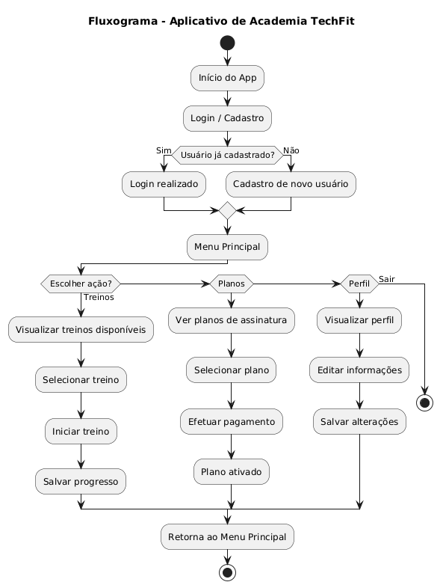

- METODOLOGIA ÁGIL (KANBAN)
A metodologia ágil Kanban foi utilizada no desenvolvimento do sistema da Academia TechFit para organizar as etapas do projeto de forma visual e eficiente. Essa abordagem se baseia no uso de um quadro dividido em colunas, representando o fluxo de trabalho (por exemplo: A Fazer, Em Andamento e Concluído), onde cada tarefa é representada por um cartão que se move conforme o progresso.
O uso do Kanban permitiu à equipe monitorar o andamento das atividades, priorizar entregas e identificar gargalos rapidamente, garantindo um desenvolvimento mais dinâmico e colaborativo. Com isso, o projeto pôde ser executado de forma organizada, transparente e contínua, favorecendo a entrega de um produto funcional dentro do prazo e de acordo com os requisitos definidos.

Trello

- CONCLUSÃO
O desenvolvimento do sistema web da Academia TechFit representou um importante passo em direção à modernização da gestão e à melhoria da experiência dos alunos. Com a aplicação de tecnologias como HTML, CSS e PHP, foi possível criar uma plataforma eficiente, intuitiva e responsiva, que centraliza funções essenciais como agendamento de aulas, controle de acesso, avaliação física e comunicação entre academia e clientes.
A utilização da metodologia ágil Kanban contribuiu significativamente para a organização das tarefas e o acompanhamento do progresso do projeto, permitindo uma execução mais dinâmica e colaborativa. Como resultado, o sistema desenvolvido atende aos requisitos propostos, oferecendo maior praticidade, controle e integração para a administração da academia e seus usuários.

